Молочные продукты
Молочные продукты являются жизненно важными продуктами питания, а для растущего организма эти продукты приносят много пользы. Творог – кисломолочный продукт, который должен быть в рационе каждого школьника.
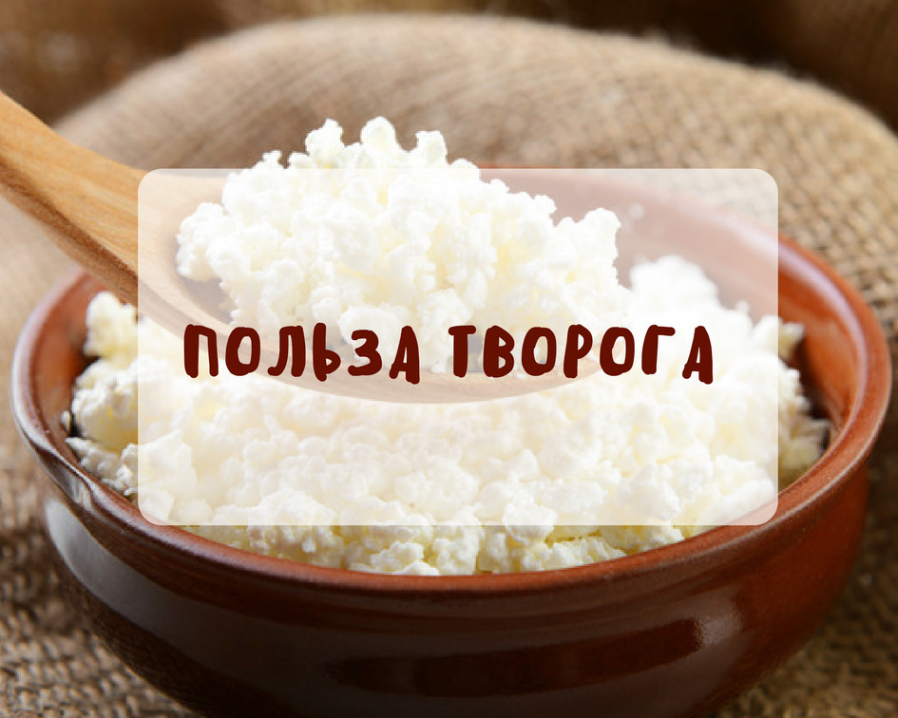
Что такое творог?
В толковом словаре русского языка С. И. Ожегова написано: «Творог - Пищевой продукт из сквашенного молока, освобожденного от сыворотки».
Прочитав Детскую энциклопедию, я узнала, что творог – это белковый кисломолочный продукт, изготовленный путем сквашивания пастеризованного и нормализованного цельного молока или обезжиренного молока с последующим отделением из сгустка части сыворотки и прессования белковой массы. Для сквашивания применяют закваски - культуры молочнокислых бактерий. Характеристика творога - имеет чистый кисломолочный вкус и запах, консистенция нежная, однородная. Цвет творога белый, слегка желтоватый, с кремовым оттенком, равномерный по всему объему.
Мы дети и мы растем. Для того чтобы, мы выросли умными, сильными и здоровыми, нам необходимо правильно питаться. Правильное питание - это употребление в пищу полезных продуктов. Для растущего организма школьника необходимы белки, жиры, углеводы, микроэлементы. Как же обеспечить организм школьника «строительным» материалом? На помощь приходит польза творога в детском питании. Творог – продукт животного происхождения. Представляет особую ценность благодаря тому, что содержит высококачественные белки, которые хорошо перевариваются организмом, а также ряд витаминов и микроэлементов. В твороге содержится в 12 раз больше белка, чем в молоке. Творог содержит в себе фосфор, кальций, цинк, витамин А, витамин группы В. Творог содержит живые бифидобактерии, которые налаживают пищеварение.
История возникновения творога
Творог – один из первых кисломолочных продуктов. Еще в Древнем Риме он был желанным блюдом на столах богачей и бедняков. Молоко тогда заквашивали сгустком, который извлекали из желудка телят, козлят или ягнят, питавшихся только материнским молоком. Ели творог, смешивая с молоком, вином или медом.
Довольно долгое время творог на Руси называли сыром, а блюда из него – сырными. В этом и кроется причина названия жаренных на сковороде сырников. Сырное имя так прочно закрепилось за творогом, что не исчезло даже после появления в России твердых сыров. Творог всегда был одним из самых почитаемых продуктов у славян — ели его каждый день.
Сейчас творог популярен не только в России. По старинной легенде, именно творог Кришна считал своим любимым лакомством, называя его волшебным даром природы. Будто бы кисломолочный продукт наделял людей недюжинной силой и умом и мог излечить любые недуги.
В Китае же большой популярностью пользуется соевый творог. Готовят такой творог из соевых бобов. Китайцам нравится его тонкий нежный вкус, удивительный аромат. Как представитель китайских лакомств, соевый творог уже давно перешагнул границы Китая и стал популярным во многих странах мира.
Сегодня творог называют блюдом, не знающим запретов – употреблять его полезно и пожилым людям, и новорожденным малышам, так как он является не только вкусным, но и очень полезным продуктом.
Состав творога
Школьникам, которые занимаются спортом нужно употреблять жирный творог. Тем, кто соблюдает диету, конечно, лучше включать в своё меню нежирный творог, в котором сохраняются все полезные свойства.
Творог состоит из молочного белка и жира. Это блюдо легко усваивается, его полезные вещества, впитавшись в стенки желудка, попадают в кровеносные сосуды. После этого они смешиваются с кровяными тельцами и равномерно распределяются по всем отделам костной системы организма. Таким образом, человек подпитывает себя необходимым для здоровья кальцием. Кальций и фосфор – это основные составляющие костной ткани и зубов, получение достаточного их количества в детстве сказывается на протяжении всей жизни. Творог хорошо помогает при слабом развитии скелета у детей и при болезнях костной ткани. Он даёт энергию, необходимую для жизнедеятельности костной ткани. Людям, профессия которых связана с физическим трудом, в теплое время года рекомендуется по утрам использовать в пищу творог с медом и орехами. Это даст силу костной ткани, позвоночнику справляться с любой нагрузкой.
Говоря не только о пользе, но и о вреде творога, стоит отметить, что переизбыток кальция, присутствующего в этом продукте, может вызвать проблемы с почками.
Бесспорно, творог должен присутствовать в рационе здорового человека, но употреблять в пищу более 2-3 раз в неделю, особенно жирный творог, не стоит. С большой осторожностью необходимо относиться к нему людям с заболеваниями кишечника, так как творог может послужить хорошей почвой для развития множества бактерий. Для того чтобы не отравиться, хранить нужно творог недолго и в холоде. Полезным является домашний творог, приготовленный путем отделения сыворотки от молока. При разумном употреблении и правильном выборе, творог, несомненно, принесет вам гораздо больше пользы, чем вреда.
Что содержит в себе творог:
- Витамины группы В
Группа, состоящая из двенадцати незаменимых для жизни веществ, которые нужны для дыхания и выработки энергии в клетках.
- Белки
Незаменимая часть пищи. Из белков создаются новые клетки и ткани организма.
- Жиры
Важный источник энергии. Жировая ткань служит теплоизолятором, поддерживая постоянную температуру тела.
- Углеводы
Строительный материал для всех клеток нашего организма. Являются главным «поставщиком» энергии.

